Mihalea Matei
341C4

Proiect IC
Poking holes in information hiding

Introducere
ASLR(Adress Space Layout Randomization) nu mai reprezintă o apărare puternică de unul singur, însă reprezintă fundația pentru alte tipuri de apărări care folosesc randomizare pentru pseudo-inzolarea informatiei secrete. Aceste apărări se bazeaza pe ascunderea acestei informații secrete la o poziție aleatoare într-un spațiu de adrese foarte mare( astfel, atacuri prin brute-forcec devenind impractice în acest caz).
Scopul acestui articol/proiect este de a arăta că acest tip de apărări care se bazează pe ASLR pentru a realiza ascunderea de informații secrete pot fi depășite folosindnoi primitive de alocare a memoriei, acestea determinând mărimea găurilor nealocate din spațiul de adrese prin alocarea repetată a “bucăți” mari de memorie. Știind dimensiunea acestor găuri, atacatorul poate afla locația regiunilor ascunse(cu foarte puține sau chiar fără efecte laterale).

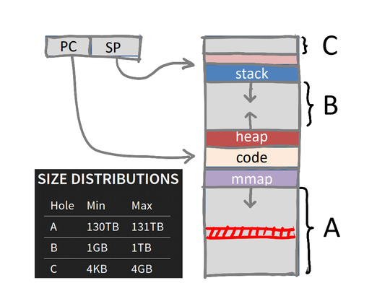

Primitivele de alocare folosite
Atacurile dezvoltate în acest articol se bazează pe două primitive de alocare de memorie, și anume Ephemeral Allocation Primitive(EAP) și Persistent Allocation Primitive(PAP), ambele primitive, ambele primitive fiind activate prin input controlat de atacator(e.g. un request HTTP într-un server web) și forțând programul să aloce memorie virtuală de dimensiunea dorită de atacator.
Diferența dintre cele două primitive este observabilă încă de la denumirea acestora, și anume in cazul EAP-ului, memoria va fi eliberată la scurt timp după alocare, pe când la PAP se va aloca memorie de lungă durată.
Există cazuri în care se este disponibil doar EAP, doar PAP, sau chiar ambele primitive într-un atac, în cel din urmă caz putându-se realiza un atac foarte puternic care să folosească atât EAP cât și PAP, pentru a determina cu precizie și de fiecare data regiunea ascunsă.
Exemple de cazuri de utilizare:
-PAP → server care menține obiecte în memoria cache pentru o perioadă lungă de timp(se întinde durata a mai multe requesturi ale atacatorului)
-EAP →obiectul păstrat în memorie și vizat de atac are o durată de viață mai scurtă decât intervalul între două requesturi consecutive.

Algoritmul EAP-Only
Se profită de avantajul alocării temporare/efemere, și anume faptul că alocarea precedentă nu va schimba nimic în ierarhia de memorie, iar atacatorul va cunoaște doar dacă alocarea a reușit sau nu (prin observarea efectelor laterale apărute sau alte mijloace).
Acastă metodă poate fi aplicată pe fiecare gaură în parte până la găsirea informației ascunse.

Algoritmul PAP-Only
Nu se poate folosi aceeași metodă din cauza persistenței alocării, și anume dacă o alocare reușește, vom ști că gaura respectivă va fi cel puțin de dimensiunea alocării. În mod contrar față de EAP, nu vom putea însă să reîncercăm o alocare mai mare, din moment ce prima alocare nu poate fi anulată.
Din cauza acestor inconveniențe, se vor folosi stări (în care se rețin stările tuturor găurilor cercetate la acel moment de timp → memoria alocată pentru o gaură, respectiv memoria alocabilă/libera).
Algoritmul va avea două moduri de funcționare:
* Descent Mode
În acest mod avem o valoare maximă (hmv) unică peste toate găurile urmărite. Se va încerca alocarea de memorie din intervalul (hmv, nhmv) pana când o alocare va avea succes. În cazul în care nicio alocare nu va avea succes, se va trece la modul cu mai multe valori maxime (Forking Mode), iar în caz contrar(una din alocări va reuși), alogritmul va rămâne in același mod și la pasul următor
*Forking Mode
În acest mod de funcționare valoare maximă va avea multiplicitate n. Vom avea două trei posibilități:
1) toate cele n alocări reușesc, valoarea maximă se va reduce pentru toate găurile; dacă acum există o valoare maximă unică, se schimbă modul, altfel vom rămâne în același mod și la pasul următor
2) k din cele n alocări reușesc, trebuie considerate toate cazurile posibile, însă numai una dintre aceste stări active va corespunde cu starea curentă a sistemului
3) toate cele n alocări eșuează, caz în care va trebui să alegem o nouă valoare maximă, aceasta fiind calculată similar cu modul în care se calculeaza când avem o valoare unică(scopul este de a ne întoarce în modul descent).

Dificultate implementare:
EAP – foarte ușor de implementat, rapid, număr mai mic de alocări
PAP – dificil de implementat, ceva mai încet, număr mai mare de alocări

O combinație a celor două este ideală în practică.

